Урок. Герои мультфильмов
Цель урока: закрепление навыков работы с инструментами.
Комментарии
Герои мультфильмов знакомы детям и любимы ими. «Чебурашка и крокодил Гена», «Пластилиновая ворона», «Ежик в тумане», «Каникулы в Простоквашино», серии «Ну, погоди» - фильмы, которые дарят радость и тепло не только детям, но и взрослым. При сравнении советских мультфильмов и современных американских, которые заполонили экраны телевизоров, можно сделать вывод о том, что советские мультфильмы обладают не только значительно более высокой художественной ценностью и глубиной, они гуманнее, добрее и трогательнее современных американских мультфильмов. В них нет жесткости и агрессивности, даже Волк в мультфильме «Ну, погоди!» забавен и симпатичен. Советские мультики многомерны, тогда как большинство современных американских мультфильмов – линейны, если возможно такое сравнение.
Мультипликационные фильмы создаются художниками-мультипликаторами. Мультипликационное кино – вид киноискусства, в котором произведение получается путем съемки последовательных фаз движения рисованных (графическая мультипликация) или объемных (объемная мультипликация) объектов. Это – традиционная технология создания мультфильмов. В последние десятилетия при производстве мультфильмов используется анимационные компьютерные технологии, которые, однако, не отменяют талант, вкус и мироощущение художника, создающего кино.
Существуют особенности, которые присущи внешности героев мультфильмов. Как правило, они имеют большие и выразительные глаза, пропорции тел изменены по сравнению с реальными зайцами, мартышками, крокодилами, и т.д. Стилистика изображения природы в мультфильмах тоже имеет свои закономерности, она отличается от реалистического изображения деревьев, ягод, цветов. Таким образом, графическая мультипликация, являясь особой художественно-условной формой отображения действительности, обладает собственными выразительными средствами для отображения сказочных и фантастических событий.
Основателем графического мультипликационного кино считается французский художник Э. Коль, который создал свой первый фильм в 1908 году. Великолепны и любимы детьми и взрослыми во всем мире мультфильмы американского художника-мультипликатора Уолта Диснея, который создавал свои фильмы в 30-40-х годах 20-го века и разработал при этом не только технологию мультипликации, но и психологические основы сотрудничества в команде художников.
В России первые мультфильмы были поставлены в 1913 году. В 1936 была создана студия «Союзмультфильм», работы которой принесли славу и известность во всем мире отечественным мультипликаторам.

Иллюстративный материал
пример 1 | пример 2 | пример 3
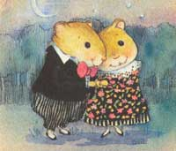 | 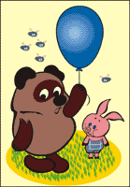 | 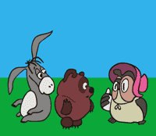
пример 4 | пример 5 | пример 6
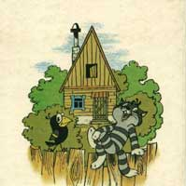 | 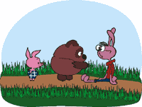 | 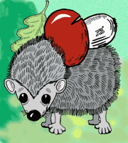
пример 7 | пример 8 | пример 9
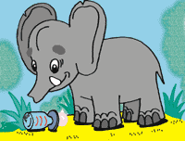 | 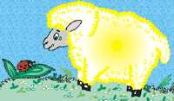 | 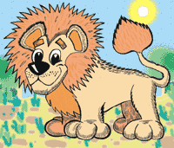

Нарисуем последовательность изображения, например, клубники.
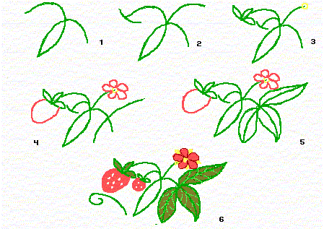
Ниже показана последовательность рисования мордочки медвежонка.
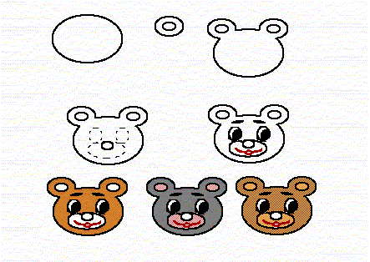
Работы, выполненные учащимися
Работа 1 | Работа 2 | Работа 3
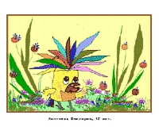 | 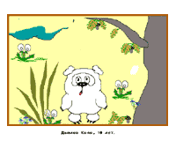 | 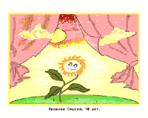
Работа 4 | Работа 5 | Работа 6
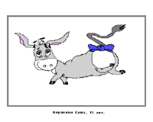 | 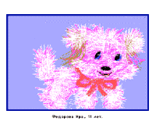 | 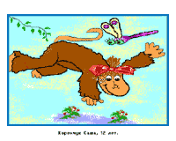
Работа 7 | Работа 8 | Работа 9
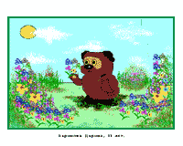 | 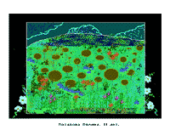 | 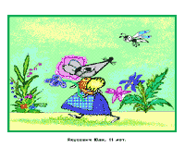

ЗАДАНИЕ.
1. Внимательно прочитайте текст к уроку и рассмотрите представленные иллюстрации. Нарисуйте в графическом редакторе Paint героев своего любимого мультфильма.
2. Выполненную работу отправьте на адрес school590_smm@mail.ru
Желаю удачи!

